11 - Metafisica dinontorganica e scienze dinontorganiche
La cultura-conoscenza in tutte le sue diverse espressioni è enormemente complessa. Ciò che qui importa è rilevare il rapporto della cultura con le sue matrici, Ci riferiamo alle matrici culturali dinontorganiche cristiane, e alla conseguente cultura cristiana, la quale, dovendo necessariamente emanare dalle sue matrici e dovendo adeguarvisi, dovrà tener conto della chiave, ossia della cultura cristiana dinontorganica, in virtù e in funzione delle proprie matrici culturali dinontorganiche.
Una cultura degna di questo nome tende sempre ad affermarsi come un sistema culturale coerente ed univoco, in virtù precisamente del fattore genetico culturale essenziale .
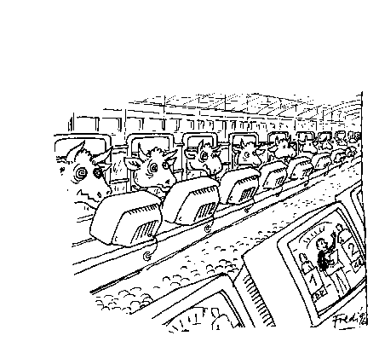
(segue)
Prescindendo dalle espressioni culturali che sono svariatissime, e ovviamente obbediscono al fattore genetico del rispettivo sistema culturale secondo leggi e modalità altrettanto differenziate, diciamo che, per quanto riguarda i livelli, intervengono anche per il sistema culturale i quattro piani dell'essere, che sono il piano essenziale, il piano esistenziale, il piano fenomenico, e il piano operativo. Questo meccanismo assume un ruolo epistemologico assai importante, e più che interessare il sistema culturale in se stesso, può interessare soprattutto le scienze antropologiche dentro di esso.
Per quanto riguarda il sistema culturale preso in se stesso, è ovvio che il rispettivo fattore culturale genetico, nel caso nostro la dinontorganicità, dovrà costituire l'anima di esso e dunque porne l'essenza, comunque poi questa si renda presente e operante e si esprima nell'insieme del sistema culturale stesso. Proprio per questo, a livello di essenza del sistema culturale e in rapporto al suo fattore culturale genetico, si pone una esigenza di dogmaticità (cosa assai diversa dal « dogmatismo»), che può esprimersi in modi diversi ma resta ineludibile. Di qui l'intransigenza dogmatica in tema di religione cristiana, non solo come servizio alla Fede, ma anche come intransigenza dogmatica « culturale » imposta dalla rispettiva matrice culturale, e dunque come servizio alla cultura.
È superfluo aggiungere che il fatto si ripete nell'ambito delle attuali matrici culturali ideologiche, il cui principio indeclinabile non solo culturale, ma anche e anzitutto di fede e di operatività ideologica, si riassume in questa frase, sempre applicata (malgrado le apparenze in contrario) alla lettera: nessun cedimento ideologico, qualsiasi compromesso politico (purché utile).
Per quanto riguarda la cultura cristiana, un'altra cosa da tener presente è che la dinontorganicità, non già come fattore ontologico essenziale del Corpo Mistico, ma come fattore genetico culturale, risulta praticamente assente nelle vicende della cultura cristiana. Di qui il suo carattere storico contingente, non come contenuto di verità e come verità, essendo la verità di per sè un valore immutabile ed eterno, ma come sistema culturale. Ciò che poteva conferire al sistema culturale cristiano un valore storico permanente e continuativo avrebbe dovuto essere precisamente la dinontorganicità come suo fattore genetico specifico e adeguato. Ma esso è rimasto inoperante, per la mancata mediazione della metafisica dinontorganica.
(segue)
Comunicare è facile!!!! Clicca sull'azzurro!
Vuoi segnalare un nuovo indirizzo tuo o di qualche interessato? roberto@dntt.it
Desideri essere lasciato in pace? Roberto.Roggero@poste.it
Hai suggerimenti da dare? Oppure hai bisogno di chiarimenti, informazioni, arretrati, libri,... ? info@lucacipriani.it

